第八次 课程作业
1、介绍Jmeter或LoadRunner主要功能，并自选一个小例子程序，进行系统测试，给出系统结果并整理成PDF文档提交。
答：
Jmeter主要功能：
JMeter 是 Apache 开源的性能测试工具，用 Java 开发，主要用于对 Web 应用、接口、数据库等做负载测试和压力测试。
- 测试计划管理：用 .jmx 文件组织测试场景，可配置线程组、定时器、断言、监听器等组件，支持保存和复用。
- HTTP/HTTPS 接口测试：模拟浏览器或客户端，对 Web 页面、REST API 等发起 GET、POST 等 HTTP 请求，是最常用的功能。
- 并发与负载模拟：通过线程组设置虚拟用户数、启动时间（Ramp-Up）、循环次数，模拟多用户同时访问，测试系统在高负载下的表现。
- 断言与结果校验：自动检查响应状态码、响应内容、响应时间等，判断请求是否成功、结果是否符合预期。
- 结果收集与报告：提供聚合报告、察看结果树、图形结果等监听器；支持命令行运行并生成 HTML Dashboard 报告，查看吞吐量、响应时间、错误率等指标。
- 多协议支持：除 HTTP 外，还支持 JDBC（数据库）、FTP、JMS、SOAP 等协议，可通过插件扩展更多能力。
7. 分布式压测 多台机器同时施压，用于更大规模的性能测试。

简介：
作业8/
├── test-project/ GitHub上项目 (gs-rest-service)
├── jmeter/
│ ├── rest-service-test.jmx # JMeter 测试计划
│ └── results/
│ ├── test-results.jtl # 原始测试结果
│ └── html-report/ # HTML 可视化报告

运行：
被测项目
仓库：https://github.com/spring-guides/gs-rest-service
使用模块：test-project/complete
接口：GET http://127.0.0.1:8080/greeting?name=JMeter
启动被测服务
cd test-project\complete
.\gradlew.bat bootRun
运行 JMeter 测试
$env:JMETER_HOME = "E:\apache-jmeter-5.6.3\apache-jmeter-5.6.3"
& "$env:JMETER_HOME\bin\jmeter.bat" -n `
-t jmeter\rest-service-test.jmx `
-l jmeter\results\test-results.jtl `
-e -o jmeter\results\html-report

系统结果
测试结论：全部 200 次请求成功，错误率 0%，系统在当前负载下运行稳定。
指标 数值 样本数 200 错误数 0 错误率 0.00% 平均响应时间 3.10 ms 中位数响应时间 3 ms 最小响应时间 1 ms 最大响应时间 43 ms 90% 响应时间 5 ms 95% 响应时间 5 ms 99% 响应时间 10.99 ms 吞吐量 42.96 事务/秒 Apdex 评分 1.000
结果分析：
- 平均响应时间约 3ms，99% 请求在 11ms 内完成，响应速度良好。
- 最大响应时间 43ms，出现在并发启动阶段，属于正常现象。
- 吞吐量约 43 TPS，对于简单 JSON 查询接口表现正常。
- 错误率为 0%，说明接口功能正确、服务稳定，满足本次系统测试预期。
- Apdex 为 1.000，表示用户对响应速度满意度最高。

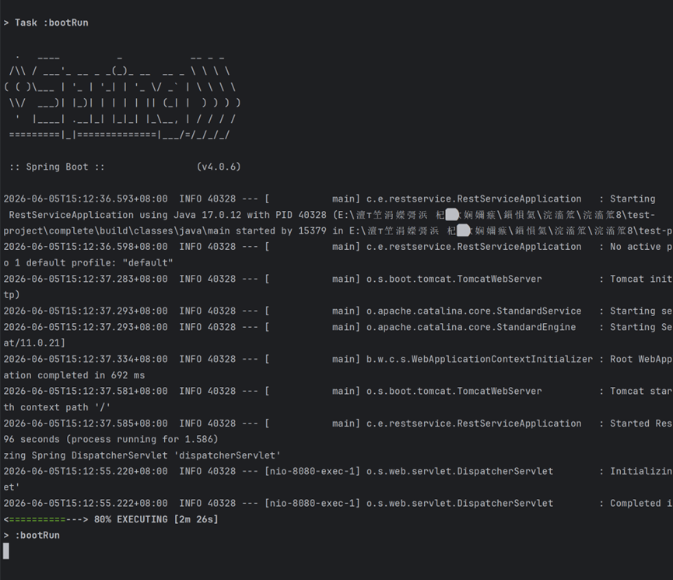
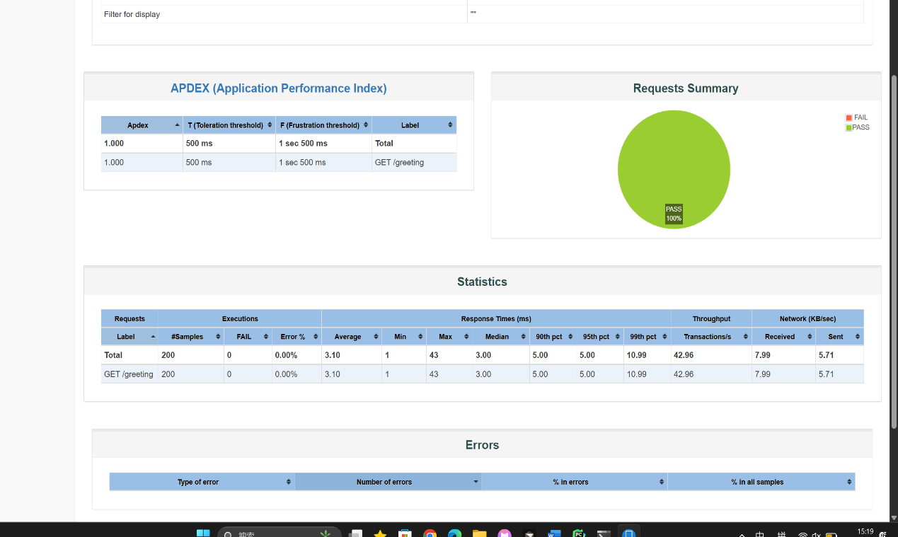
本次实验使用 JMeter 对 Spring Boot REST 服务完成了系统性能测试。被测 greeting 接口在 20 并发用户、共 200 次请求的场景下，响应时间短、吞吐稳定、无错误发生，系统功能与性能均达到预期。

